トーキョー女子映画部ニュースご紹介のお願い
映画好き女子が集まるトーキョー女子映画部では、下記テーマでアンケート調査を実施しました。ぜひとも貴媒体にてニュース掲載をお願い致します。
※恐れ入りますが掲載頂ける際は、海外ドラマ『マクガイバー』を題材にしていること、「トーキョー女子映画部」による調査ということを必ず記載頂きますようご協力をお願い致します。
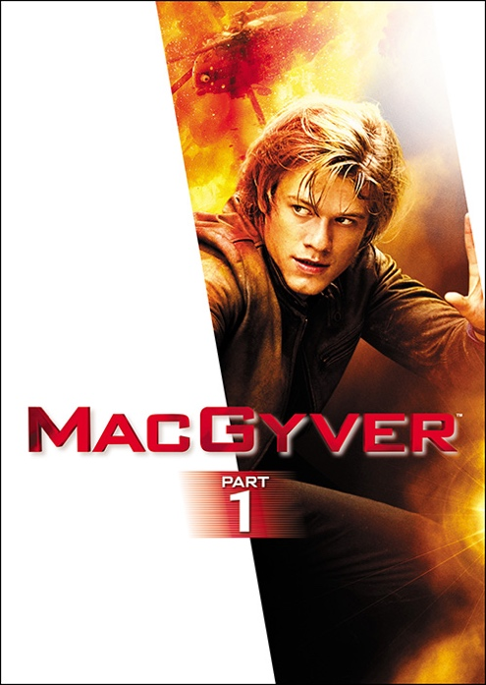
2018年女子にモテるのは、
イケメン理系×DIY男子
身の回りのどんなものも武器や道具に変えてしまう、“理系DIY男子”アンガス・マクガイバ－が活躍する海外ドラマ『マクガイバー』。“X-MEN”シリーズのハヴォック役で知られる主演のルーカス・ティルは、過去にテイラー・スウィフトやマイリ―・サイラスと浮名を流したモテ男としても注目を浴びている。今回トーキョー女子映画部では、DVDが好評レンタル＆発売中の本作にちなんで、マクガイバーのような“理系DIY男子”をどう思うのか、10代を含む237名の女性にアンケートを行った。2018年にモテる男性のタイプはいかに？

Ｑ：マクガイバ−のように科学の知識が豊富な理系男子は好き？
とても好き 31.6%
好き 45.1%
ふつう 21.5%
好きではない 1.7%

＜各回答理由＞
とても好き31.6% ＆ 好き45.1％＝計76.7%
■何を考えているのかわからないような、知的でミステリアスな雰囲気が魅力的だから。（10代後半）
■理性的で馬鹿な事をしなさそうだから。（20代前半）
■自分の知らない事を知っているので、尊敬できるしいろいろと教えて欲しい。（30代前半）
■自分は文系なので、知らない単語で理論的に話されるとキュンとする。（30代前半）
■応用力がありそう。（30代後半）
■いざ大災害に遭遇した時、サバイバル能力に長けていて、難を逃れられそう。（50代）
★ふつう21.5% & 好きではない1.7％＝計23.2%
■頭が良いのは良いけど、理屈っぽかったら嫌。（20代前半）
■理系男子は理屈っぽくて、何事も結果重視のイメージがある。（30代後半）

理屈っぽくなく、知識をひけらかすのでもなければ、理系男子は好印象のようだ。次に、DIY男子について聞いてみた。

Ｑ：マクガイバ−のように身の回りのもので高度なものでも何でも作れるDIY男子は好き？
とても好き 40.0%
好き 43.5%
ふつう 16.5%
好きではない 0.0%

＜各回答理由＞
★とても好き40.0% & 好き43.5％＝計83.5%
■いろいろ手作りできると頼もしい。（20代前半）
■自立してるところがかっこいいと思う。（20代前半）
■どんな危機的状況に陥っても、彼と一緒ならサバイブできるはず。（30代前半）
■男性っぽいし、頼りになりそう。（30代後半）
■新しいモノを自分で作るという発想は、頭が柔らかくないとできないから羨ましい。（30代後半）
★ふつう16.5% & 好きではない0％＝計16.5％
■あまり貧乏臭くない程度が良い。（20代後半）
■いろいろなものを自分で作ってくれるのは助かるが、自分の親が何でも手作りするので部屋がガラクタだらけになって迷惑したりもした。（30代前半）

理系男子、DIY男子ともに、女子の評判は良いことがわかった。日常でもいざという時、機転が利く男子は、女子にとって頼もしい存在。『マクガイバー』の主人公アンガス・マクガイバーはそれに輪をかけてイケメンなので、女子の目もハートマークになること間違いナシ。そして、日本語吹き替え版は、宮野真守が声を担当し、目で、耳で、心で女子が惚れる作品となっている。女子必見であるのはもちろん、男性もモテ男のお手本として観てみて欲しい。
●トーキョー女子映画部によるアンケート全容：
http://www.tst-movie.jp/voice01/vc97_180131001.html
●『マクガイバー』
DVD好評発売&レンタル中！
第一話監督：ジェームズ・ワン
出演：ルーカス・ティル／ジョージ・イーズ／トリスティン・メイズ／ウィルト・ボーザー
日本語吹き替え版：宮野真守
販売・発売元：NBCユニバーサル・エンターテイメント
公式サイト http://macgyver-dvd.jp
TM & © 2018 CBS Studios Inc. CBS and related logos are
trademarks of CBS Broadcasting Inc. All Rights Reserved.

貴媒体にて、ニュース掲載のご検討をよろしくお願い致します。
■■■■■■■■ 報道関係者様用【お問い合わせ先】 ■■■■■■■■
トーキョー女子映画部 http://www.tst-movie.jp
●トーキョー女子映画部（株式会社TSトーキョー） 担当：武内（たけうち）
メール：media@tst-movie.jp 電話：03-6380-5831

